BIRCOsir 100, Endscheiben

BIRCO

Eigenschaften

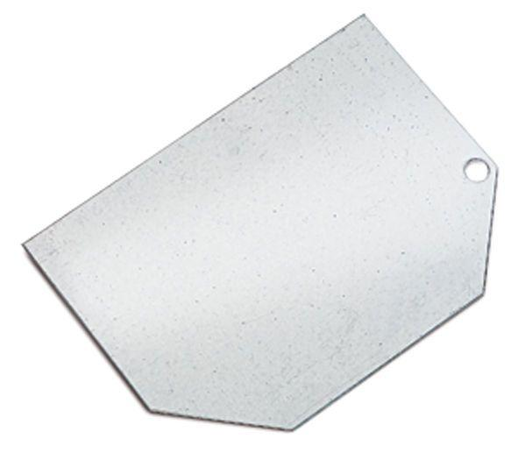

Art Zubehör

Stirnwand

Ausführung Abdeckung

Abdeckplatte

Oberfläche

verzinkt

Werkstoff

Edelstahl, Stahl

Breite (mm)

200,00

Höhe (mm)

80,00 - 330,00

Nennweite DN

100,00